HOBITÍ PLÁŠŤ
BARVA LÁTKY  - hnědá, khaki, šedá, béžová, tmavě zelená  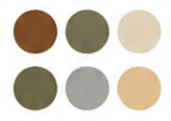  PROSÍM, vyhněte se barvám:  - žlutá, modrá, fialová, červená | 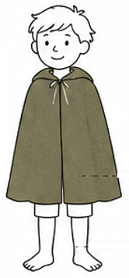
- Připravte si obdélníkový kus látky dostatečné velikosti. (červený obrys)  - Změřte dítěti délku od ramen ke kolenům (ideálně lehce nad kolena). Podle toho upravte velikost pláště. | 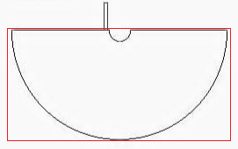
- Látku přeložte napůl. V místě přeložení se NEBUDE stříhat.  - Ze strany látky (kde jsou otevřené okraje) nakreslete a vystřihněte velký oblouk.  Jak podle kružítka, akorát s provázkem a křídou – jeden člověk drží konec na místě a druhý opisuje kružnici.  - V rohu vystřihněte menší oblouk – otvor kolem krku.  - Po rozložení vznikne půlkruhový plášť s otvorem kolem krku. | 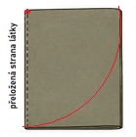  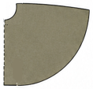
ZAPÍNÁNÍ PLÁŠTĚ  - K otvoru u krku přišijte poutko a na druhou stranu knoflík, aby bylo možné plášť pohodlně zapnout.  Příp. lze místo knoflíku našít dvě poutka/šňůrky na zavazování. | 